# GHOST TOWN KUVATARINA ESITYKSESTÄ

## ESIESITYS

Mies ja nainen ovat keskellä isoa pimeää huonetta. Heidän kanssaan samassa tilassa on mekanismi, joka pudottaa ylhäältä hiekkaa lasten uima-altaaseen. Heidän ympärillään on auton runkoja, matkalaukkuja ja pulloja. Yleisö pystyy kävelemään heidän ympäri. Hämärän tilan täyttää musiikin ja porakoneen ääni, joka välillä hiljenee, ja välillä voimistuu. Yleisö kulkee käytävää pitkin varsinaiseen esitystilaan, kun on sen aika.

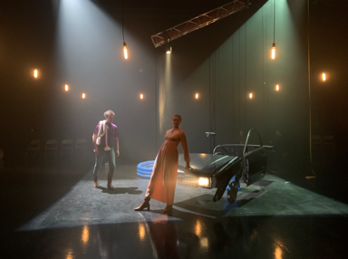

## ESITYS

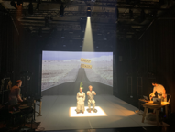

Esiesityksen mies ja nainen istuvat kuvitteellisessa autossa. Katsomon oikealla puolella on mediataiteilija, joka käsittelee heijastuksia näytölle salin takaosaan. Katsomon vasemmalla puolella on foley-taiteilija, joka huolehtii esityksen äänistä. Ajoittain valot muuttuvat siniseksi ja täyttävät koko tilan. Välillä mies jongleeraa ja nainen tanssii.

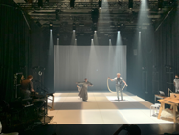

Mies ja nainen kävelevät metronomin äänen tahtiin, jonka foley-taitelija tekee. Miehellä on mukanaan köysi. Esiintymistila on valaistu neliön muotoiseksi. Lopussa mies tekee köydellä temppuja, jotka saattavat näyttää rajuilta.

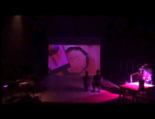

Mies ja nainen istuvat selkä katsomoon päin, kun mediataiteilija heijastaa murokulhon näytölle. Foley-taiteilija tekee samalla veden kuplimisääniä.

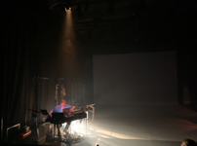

Sali on pimeänä, ainoastaan foley-taiteilijan yllä on pieni valo. Hän tekee kovia ääniä, jotka täyttävät salin. Tämä kestää noin 4-5 minuuttia.

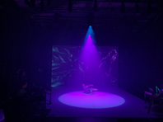

Nainen tanssii kappaleen tahtiin. Sali on valaistu vihreällä ja violetilla valolla. Hänen taakseen on heijastettu tähtiä.

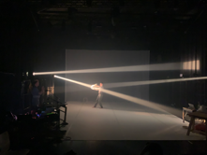

Sali muuttuu pimeäksi. Mies jongleeraa renkailla. Valonsäteet tulevat salin sivulta, ja vähitellen näet enemmän esiintymistilasta. Foley-taiteilija tulee keskelle esiintymistilaa heilutellen paitaa. Renkaat saattavat pitää kovaa ääntä, jos ne putoavat.

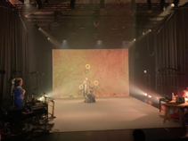

Mies ja nainen tanssivat yhdessä renkaiden kanssa. Renkaat saattavat pitää kovaa ääntä, jos ne putoavat. Heijastuksena näkyy valkoista turkkia ja käsi. Lopussa nainen vaihtaa esiintymisasua.

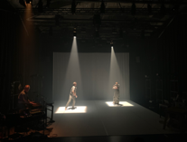

Mies jongleeraa palloilla samalla kun nainen tanssii. Molemmat ovat valoneliöissä. Kuulostaa kuin he tanssisivat hiekalla.

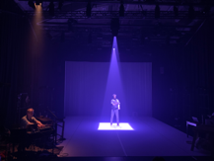

Mies jongleeraa palloilla yksin valoneliössä. Äänet ovat ristiriidassa esiintyjän toiminnan kanssa.

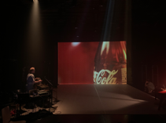

Iso lähikuva Coca-Cola-pullosta heijastetaan näytölle.

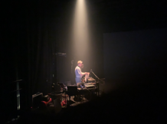

Tanssija istuu foley-taiteilijan luona. Tanssija lausuu runon pimeässä valaistuksessa.

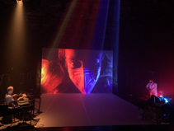

Tanssija ryömii salin poikki mediataiteilijaa kohti. Hän makaa mediataiteilijan pöydällä, ja hänen kasvonsa heijastuvat näytölle. Heijastettu kuva kääntyy hiljakseen.

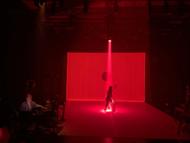

Tanssija nousee pöydältä ja tanssii salin poikki. Kun hän pääsee keskelle salia, äänet ja valot muuttuvat voimakkaiksi. Punaiset, vihreät ja siniset strobovalot vilkkuvat, samalla kun musta rinkula kasvaa näytöllä hänen takanaan.

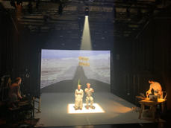

Palaamme takaisin alkuun, jossa mies ja nainen istuvat kuvitteellisessa autossa. Kohtaus on samankaltainen kuin esityksen alussa, kunnes kuuluu kova puhaltava ääni. Pomppulinna heidän takanaan kasvaa isoksi ja täyttää koko tilan. Lopussa esiintyjät hyppivät siinä yhdessä.

## 

## JÄLKIESITYS

Samassa tilassa kuin esiesitys. Tilassa on enää jäljellä hiekkakasoja ja niihin heijastettuja aaltoja.